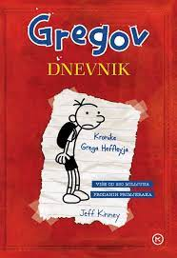
4. razred

- Lovrak, Mato: DRUŽBA PERE KVRŽICE 51
- Brlić-Mažuranić, Ivana: PRIČE IZ DAVNINE 52
- Balog, Zvonimir: NEVIDLJIVA IVA 30 ili VESELI ZEMLJOPIS 10 ili JA MAGARAC 35 ili PUSA OD KRAMPUSA
- Gardaš, Anto: DUH U MOČVARI 29 ili LJUBIČASTI PLANET 18 ili IZUM PROFESORA LEOPOLDA 19 ili BAKRENI PETAR 10 ili TAJNA ZELENE PEĆINE ili IGRAČKE GOSPOĐE NADINE
- Kästner, Erich: EMIL I DETEKTIVI 30 ili TONČEK I TOČKICA 3 ili LETEĆI RAZRED 10 ili BLIZANKE 24
- Kovačević, Hrvoje: TAJNA RIBLJEG OKA ili TAJNA MAČJE ŠAPE ili TAJNA TUŽNOG PSA ili TAJNA GRADITELJA STRAHA ili TAJNA ZLATNOG ZUBA 30 ili TAJNA ŠUTLJIVOG DJEČAKA 14
- Mihalić, Slavko: PETRICA KERMPUH 5
- Salten, Felix: BAMBI 27
- Kipling, Rudyard: KNJIGA O DŽUNGLI 25
- Pulić, Nikola: KLJUČIĆ OKO VRATA 32
- Marušić, Matko: SNIJEG U SPLITU 26
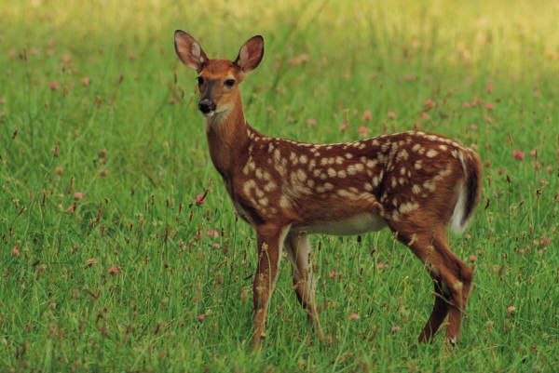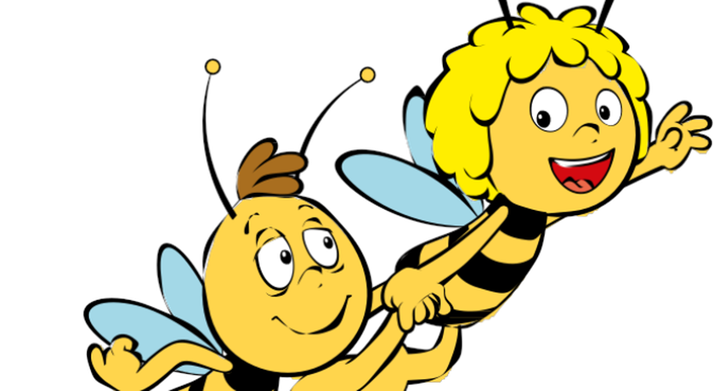

- Spyri, Johanna: HEIDI 35 13. Kolarić-Kišur, Zlata: MOJA ZLATNA DOLINA 30
14. Truhelka, Jagoda: ZLATNI DANCI 9
15. Gluščević, Maja: BIJEG U KOŠARI 15 ili KLOPKA ZA MEDVJEDIĆA
16. Kinnley, Jeff: GREGOV DNEVNIK : Kronike Grega Heffleyja 28
17. Mihoković-Kumrić, Nada: TKO VJERUJE U RODE JOŠ 30
18. Bonsels, Waldemar: PČELICA MAJA 22
19. Pongrašić, Zoran: MAMA JE KRIVA ZA SVE 21
20. Hitrec, Hrvoje: EKO EKO 28
21. Bekeffi, Istvan: PAS ZVAN GOSPODIN BOZZI
22. Lovrenčić, Sanja: ESPEREL, GRAD MALIH ČUDA
23. Lindgren, Astrid: PIPI DUGA ČARAPA 25 ili RONJA, RAZBOJNIČKA KĆI
24. Kern, Ludwik Jerzy: FERDINAND VELIČANSTVENI
25. Čečuk, Čunčić-Bandov, Horvat-Vukelja, Kolarić-Kišur: IGROKAZI 20

